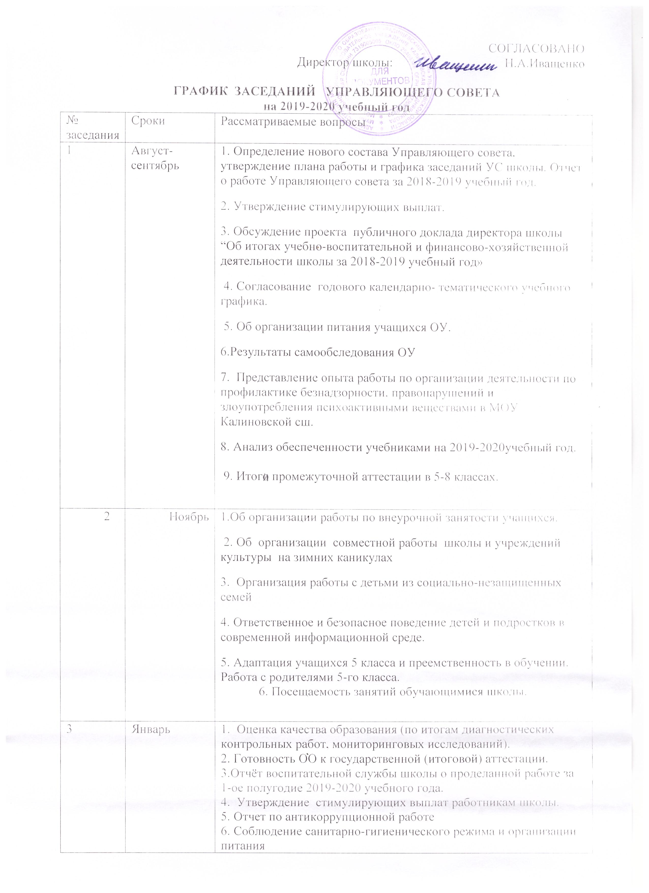

СОГЛАСОВАНО
Директор школы: Н.А.Иващенко

ГРАФИК ЗАСЕДАНИЙ УПРАВЛЯЮЩЕГО СОВЕТА
на 2019-2020 учебный год
№ заседания | Сроки | Рассматриваемые вопросы
1 | Август-сентябрь | 1. Определение нового состава Управляющего совета, утверждение плана работы и графика заседаний УС школы. Отчет о работе Управляющего совета за 2018-2019 учебный год.  2. Утверждение стимулирующих выплат.  3. Обсуждение проекта публичного доклада директора школы “Об итогах учебно-воспитательной и финансово-хозяйственной деятельности школы за 2018-2019 учебный год»  4. Согласование годового календарно- тематического учебного графика.  5. Об организации питания учащихся ОУ.  6.Результаты самообследования ОУ  7. Представление опыта работы по организации деятельности по профилактике безнадзорности, правонарушений и злоупотребления психоактивными веществами в МОУ Калиновской сш.  8. Анализ обеспеченности учебниками на 2019-2020учебный год.  9. Итоги промежуточной аттестации в 5-8 классах.
2 | Ноябрь | 1.Об организации работы по внеурочной занятости учащихся.  2. Об организации совместной работы школы и учреждений культуры на зимних каникулах  3. Организация работы с детьми из социально-незащищенных семей  4. Ответственное и безопасное поведение детей и подростков в современной информационной среде.  5. Адаптация учащихся 5 класса и преемственность в обучении. Работа с родителями 5-го класса.  6. Посещаемость занятий обучающимися школы.
3 | Январь | 1. Оценка качества образования (по итогам диагностических контрольных работ, мониторинговых исследований).  2. Готовность ОО к государственной (итоговой) аттестации.  3.Отчёт воспитательной службы школы о проделанной работе за 1-ое полугодие 2019-2020 учебного года.  4. Утверждение стимулирующих выплат работникам школы.  5. Отчет по антикоррупционной работе  6. Соблюдение санитарно-гигиенического режима и организации питания  7. Ознакомление с Порядком организации образовательной деятельности в условиях изменения режима работы общеобразовательных учреждений по санитарно-  эпидемиологическим, климатическим и другим основаниям.
4 | Март | 1. Согласование списка учебников на 2020-2021 учебный год.  2 Основные направления работы школы по профилактике правонарушений среди обучающихся  3. Об организации летнего пришкольного лагеря.  4. Промежуточная аттестация как один из неотъемлемых показателей освоения образовательной программы.  5. Рассмотрение порядка организации и проведения процедуры свободного выбора модуля учебного курса родителями 3 класса в 2020-2021 учебном году.
5 | Июнь | 1. Итоги учебного года.  2. О подготовке школы к новому учебному году.  3. О работе с семьями с социально- опасными условиями, стоящими на учете

